Part 1
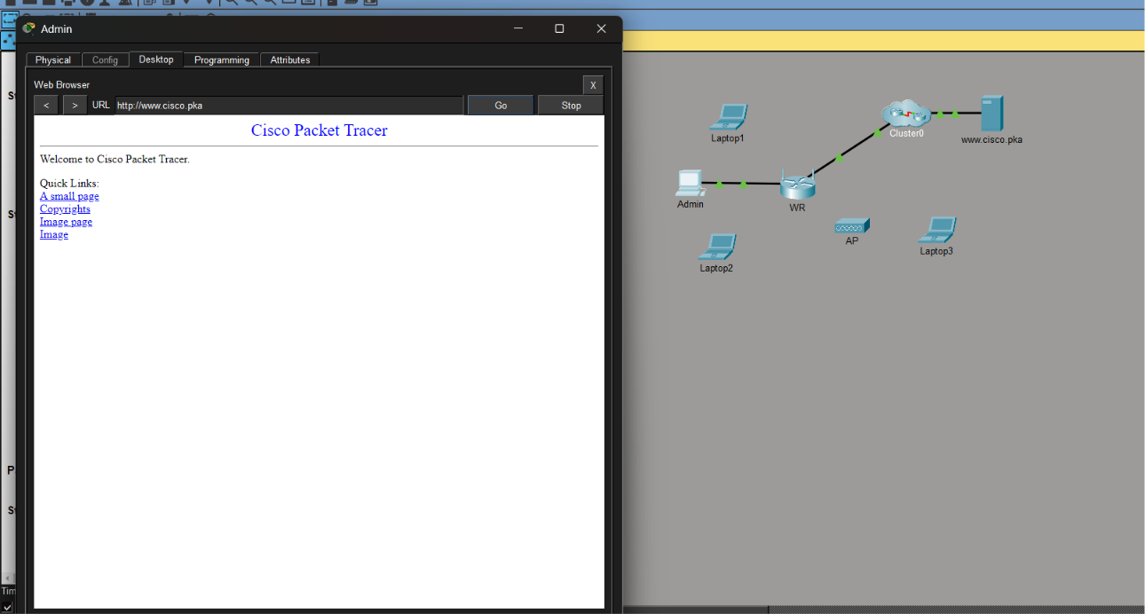

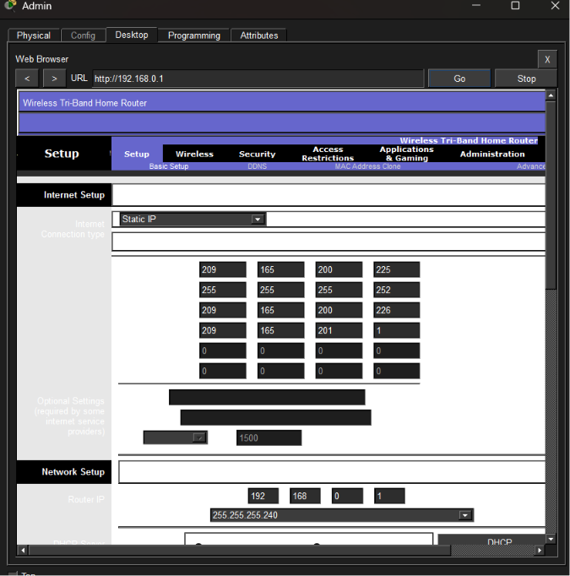

ในส่วนนี้เป็นการเชื่อมต่อเครื่อง Admin เข้ากับ Wireless Router (WR) ผ่านสาย Ethernet จากนั้นให้เครื่อง Admin รับ IP Address จาก DHCP ของ Router และเข้าไปกำหนดค่า Router ผ่าน Web Browser โดยตั้งค่า Internet Port ให้เชื่อมต่อกับเครือข่ายภายนอก

สิ่งที่ทำ
- เชื่อม Admin กับ WR ด้วยสาย Straight-through
- รับ IP ผ่าน DHCP
- เข้า Web Interface ของ Router
- ตั้งค่า Internet Port เป็น Static IP
- ทดสอบเข้าเว็บไซต์ www.cisco.pka

Part 2

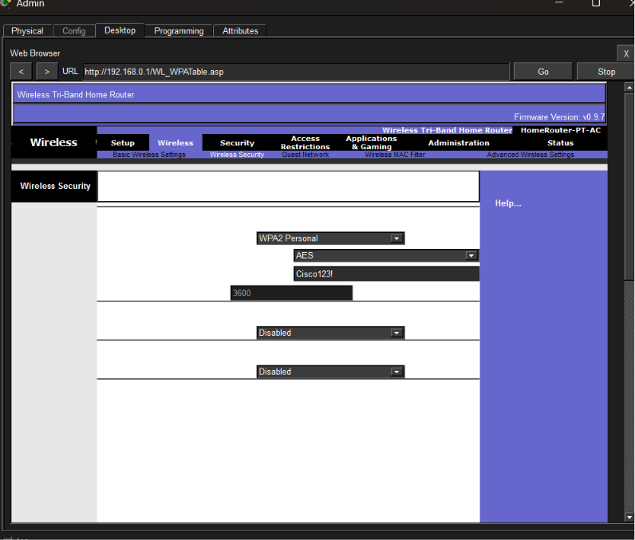
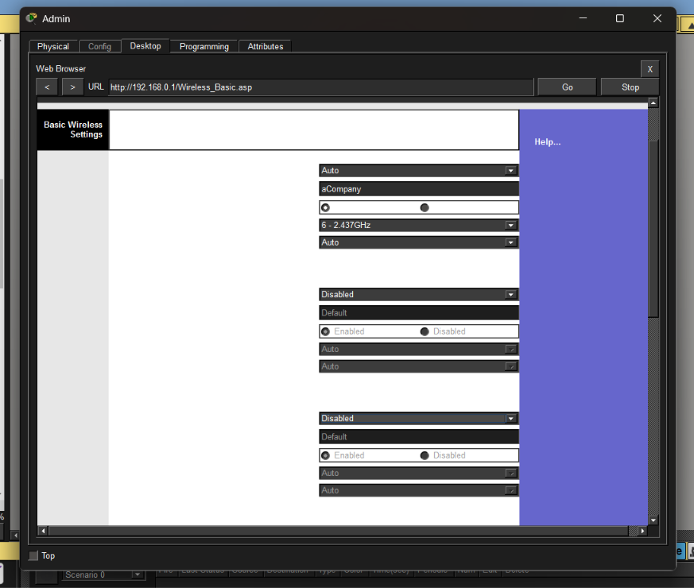

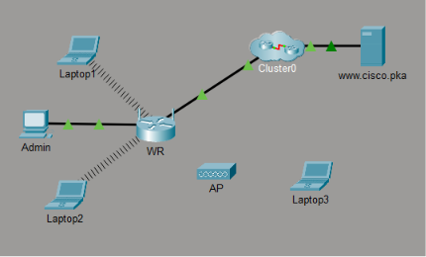
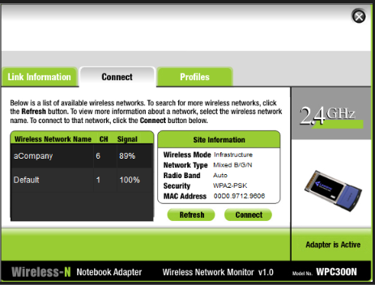

เป็นการตั้งค่าเครือข่ายไร้สายของ Wireless Router
สิ่งที่ทำ
- เปลี่ยน SSID เป็น aCompany
- เปลี่ยน Channel เป็น 6
- ปิดการใช้งาน 5 GHz
- ตั้งค่าความปลอดภัยเป็น WPA2 Personal
- Encryption เป็นแบบ AES
- เปลี่ยน Password เป็น Cisco123!
- เชื่อม Laptop1 และ Laptop2 เข้ากับ Wi-Fi
- ทดสอบเข้าเว็บไซต์

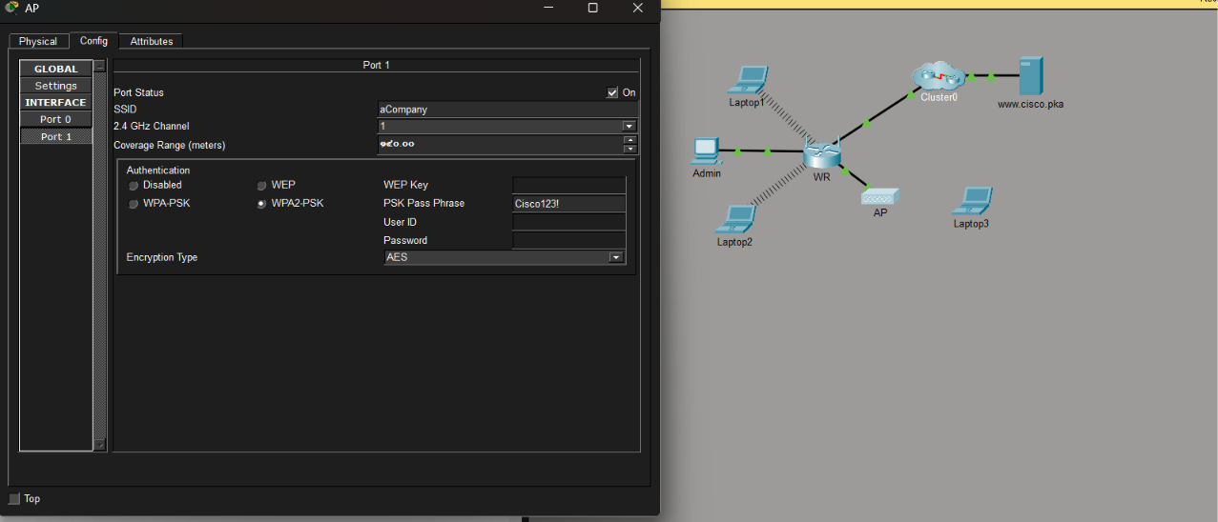
Part 3

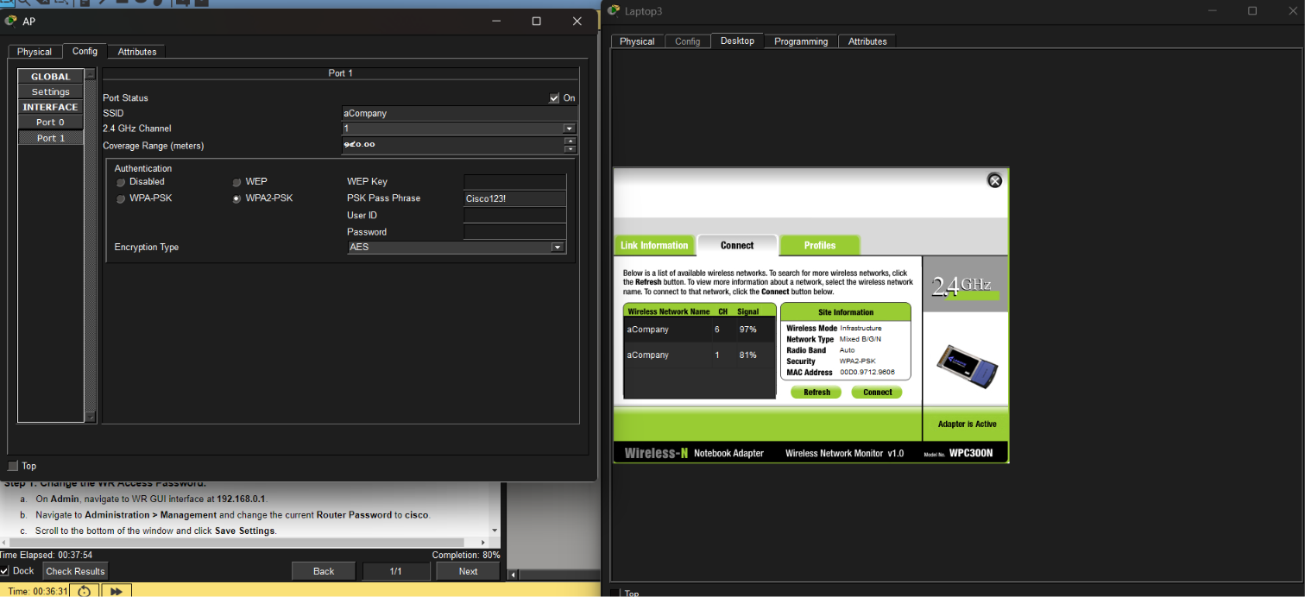

เพิ่ม Access Point เพื่อขยายพื้นที่ครอบคลุมของสัญญาณ Wi-Fi

สิ่งที่ทำ
- เชื่อม AP เข้ากับ WR
- ตั้งค่า AP ให้มี SSID เดียวกัน
- ใช้ WPA2 และรหัสผ่านเดียวกัน
- เชื่อม Laptop3 ผ่าน AP
- ทดสอบเข้าเว็บไซต์

Part 4
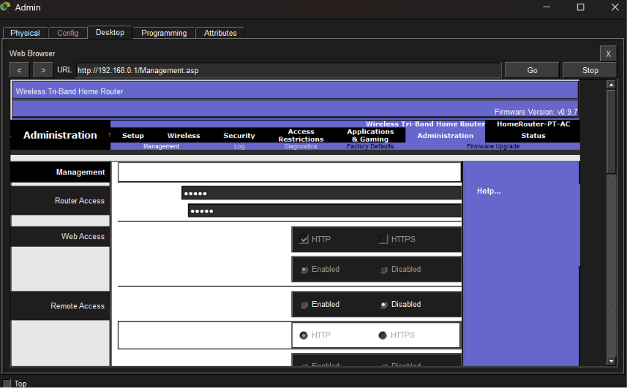

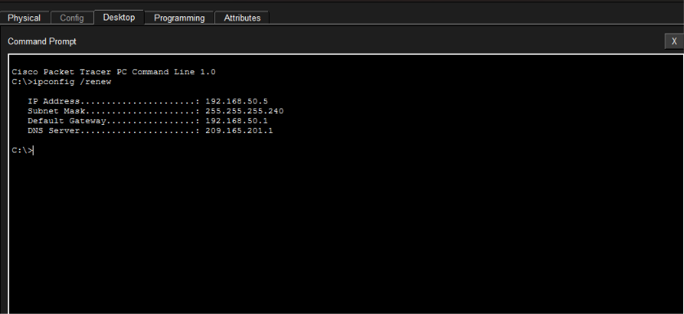

เปลี่ยนค่าการบริหารจัดการของ Router
สิ่งที่ทำ
- เปลี่ยน Password ของ Router จาก admin เป็น cisco
- เปลี่ยน Router IP จาก 192.168.0.1 เป็น 192.168.50.1
- เปลี่ยน DHCP Pool เป็น 192.168.50.1 เพิ่ม DNS Server 209.165.201.1
- Renew IP ของทุกเครื่อง
- ทดสอบการเชื่อมต่อ

คำถามที่ 1
What is the IP address of the computer?
ตอบ
ได้รับ IP จาก DHCP เช่น 192.168.0.100 หรือ 192.168.0.xxx
(เลขท้ายอาจแตกต่างกัน)

คำถามที่ 2
What is the subnet mask of the computer?
ตอบ
255.255.255.0

คำถามที่ 3
What is the default gateway of the computer?
ตอบ
192.168.0.1 ซึ่งเป็น IP ของ Wireless Router

คำถามที่ 4
Is the IP address for Admin within this range? Is it expected? Explain your answer.
ตอบ
ใช่ อยู่ในช่วงของ DHCP Server ที่กำหนดไว้ (เช่น 192.168.0.100–192.168.0.149) ซึ่งเป็นสิ่งที่คาดหวัง เพราะ Router ทำหน้าที่เป็น DHCP Server และแจก IP Address ให้กับอุปกรณ์ที่ร้องขอโดยอัตโนมัติ
คำถามที่ 5 ทำไมหลังเปลี่ยน Router IP แล้ว Browser ขึ้น Request Timeout ?
ตอบ เพราะ Router เปลี่ยน IP Address จาก 192.168.0.1 เป็น 192.168.50.1 ทำให้ Web Browser ยังพยายามเชื่อมต่อไปยัง IP เดิม (192.168.0.1) ซึ่งไม่มีการใช้งานแล้ว จึงเกิดข้อความ Request Timeout และต้องขอ IP ใหม่พร้อมเข้าใช้งานผ่าน IP ใหม่ของ Router
คำถามที่ 6 What is the new IP address information for Admin?

ตอบ หลังจากใช้คำสั่ง ipconfig /renew จะได้รับค่าใหม่ เช่น

IP Address 192.168.50.100 (หรือ 192.168.50.xxx)
Subnet Mask 255.255.255.0
Default Gateway 192.168.50.1
DNS Server 209.165.201.1
หมายเหตุ: หมายเลขท้ายของ IP อาจแตกต่างกัน เนื่องจาก DHCP แจก IP อัตโนมัติ

คำถามที่ 7 ทำไม Laptop1 เชื่อมต่อกับ AP แทน WR
ตอบ
เนื่องจาก Access Point (AP) ถูกตั้งค่าให้ใช้ SSID, Security Mode และ รหัสผ่าน เดียวกับ Wireless Router ทำให้ทั้งสองอุปกรณ์เป็นเครือข่ายเดียวกัน เมื่อ Laptop1 ตรวจพบว่า AP มี ความแรงของสัญญาณดีกว่า หรืออยู่ใกล้กว่า จึงเชื่อมต่อกับ AP โดยอัตโนมัติ เพื่อให้ได้คุณภาพการเชื่อมต่อที่ดีกว่า ซึ่งเป็นพฤติกรรมปกติของอุปกรณ์ Wi-Fi ที่รองรับการโรมมิ่ง (Wireless Roaming)

